**Escuela Normal de Educación Preescolar**

**Licenciatura en Educación Preescolar**

Ciclo escolar 2020- 2021

## curso: estrategias para la exploración del mundo natural

### nombre del titular:  [Yixie Karelia Laguna Montañez](http://201.117.133.137/sistema/mensajes/EnviaMensaje1.asp?e=enep-00042&c=600765339&p=0M53M19B7B31M13636M167072&idMateria=6094&idMateria=6094&a=M261&an=YIXIE%20KARELIA%20LAGUNA%20MONTA%D1EZ)

## “TABLA POE”

Segundo Semestre Sección A

Alumna.

Paulina García Sánchez Número de lista: 8

***Unidad de aprendizaje II. La construcción de conocimientos sobre la materia, energía y sus interacciones***

**Competencias de la unidad de aprendizaje**

* Incorpora los recursos y medios didácticos para que sus alumnos utilicen el conocimiento científico para describir, explicar y predecir fenómenos naturales; para comprender los rasgos característicos de la ciencia; para formular e investigar problemas e hipótesis; así como para documentarse, argumentar y tomar decisiones personales y sociales sobre el mundo natural y los cambios que la actividad humana provoca en él.
* Selecciona estrategias derivadas de la didáctica de las ciencias que favorecen el desarrollo intelectual, físico, social y emocional de los alumnos para procurar el logro de los aprendizajes.
* Usa los resultados de la investigación en didáctica de las ciencias para profundizar en el conocimiento y los procesos de aprendizaje de sus alumnos.

Saltillo, Coahuila de Zaragoza abril 2021

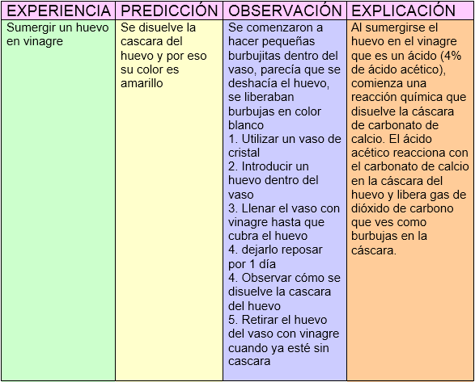

Referencia de explicación científica.

<https://www.mendoza.edu.ar/wp-content/uploads/2020/04/PRIMARIA-3er-ciclo-15-citim.pdf>

TABLA POE- MI EXPERIENCIA

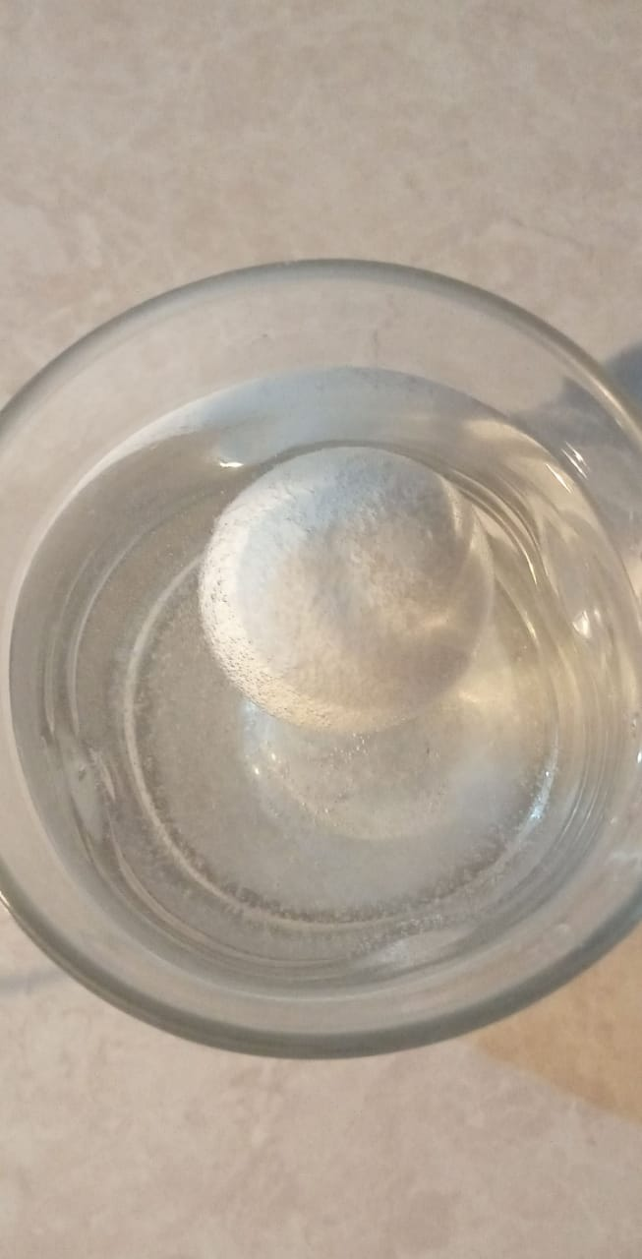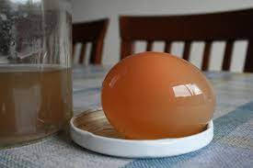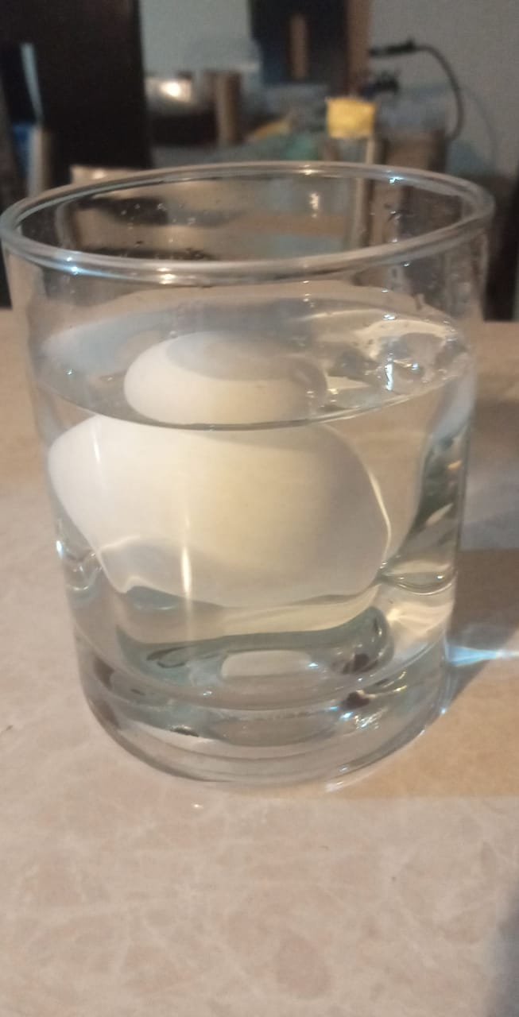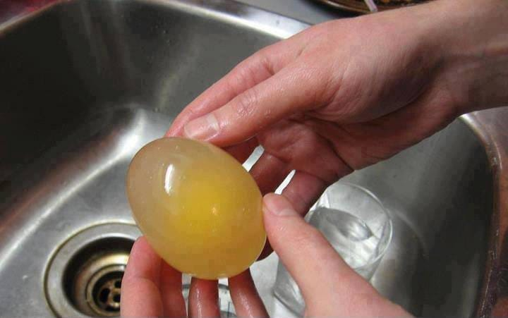

EXPERIMENTO SIGNIFICATIVO

Considero que el experimento del huevo sumergido en vinagre fue el más significativo ya que a pesar de ser algo complejo, deja a las personas intrigadas al ver el proceso de disolución de la cascara del huevo porque se producen como burbujas, también es interesante que al sacar el huevo tiene una consistencia extraña pero agradable a la vez, es como una pelota anti estrés, aunque claro no se puede aplastar demasiado ya que se puede reventar, lo mejor es la explicación científica ya que realmente muchos al comienzo no tenemos mucha certeza de que es lo que le sucede al huevo al entrar en contacto con el vinagre.

EVIDENCIA